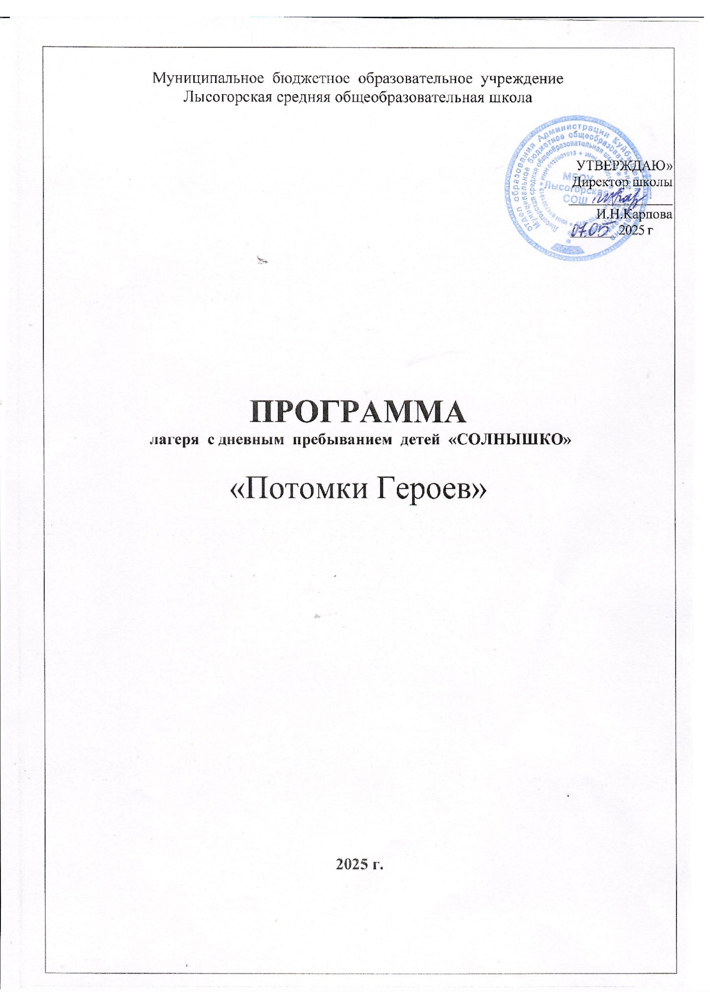

Паспорт программы

лагеря с дневным пребыванием детей

|  |  |
| --- | --- |
| *Наименование программы* | *Комплексная программа организации летнего отдыха, оздоровления и занятости детей* |
| Учреждение | Муниципальное бюджетное образовательное учреждение  Лысогорская средняя общеобразовательная школа |
| Юридический адрес | 346959, Российская Федерация, Ростовская область,  Куйбышевский район, с. Лысогорка, ул.Кушнарева,9 |
| Разработчик программы | О.В.Ласавская, директор лагеря с дневным пребыванием детей |
| Срок реализации | 02.06.2025-23.06.2025 |
| Целевая группа | Воспитанники пришкольного оздоровительного лагеря  7-18 лет (в количестве 35 человек) |
| Цель программы | Программа направлена на сохранение и укрепление традиционных российских духовно-нравственных ценностей, к которым относятся жизнь, достоинство, права и свободы человека, патриотизм, гражданственность, служение Отечеству и ответственность за его судьбу, высокие нравственные идеалы, крепкая семья, созидательный труд, приоритет духовного над материальным, гуманизм, милосердие, справедливость, коллективизм, взаимопомощь и взаимоуважение, историческая память и преемственность поколений, единство народов России |
| Задачи программы | * содействовать развитию у ребёнка навыков социализации, выстраивания взаимодействия внутри коллектива и с окружающими людьми посредством познавательной, игровой и коллективной творческой деятельности; * познакомить детей с культурными традициями многонационального народа Российской Федерации; * формировать положительное отношение ребёнка и детского коллектива к духовно-нравственным ценностям: Родина, семья, команда, природа, познание, здоровье; * способствовать развитию у ребёнка навыков самостоятельности: самообслуживания и безопасной жизнедеятельности; * формировать интерес ребёнка к дальнейшему участию в программе социальной активности учащихся начальных классов «Орлята России» и проектах и акциях Движения Первых. |
| Направления  деятельности, направленность программы | * патриотическая; * правовая и профилактическая; * спортивно - оздоровительная; * экологическая; * социально – значимая; * досуговая деятельность. |
| Ожидаемые результаты | * положительное отношение ребёнка к духовно- нравственным ценностям: Родина, семья, команда, природа, познание, спорт и здоровье; * получение ребёнком положительного опыта взаимодействия друг с другом и внутри коллектива; * проявление ребёнком интереса к различным видам деятельности (творческой, игровой, физкультурно- оздоровительной, познавательной); * проявление ребёнком базовых умений самостоятельной жизнедеятельности: самообслуживание, бережное отношение к своей жизни и здоровью, безопасное поведение. |

***Пояснительная записка***

Каникулы для детей – это всегда зарядка новой энергией, приобретение новых знаний, продолжение освоения мира, время открытий и побед. Значимость летнего периода для оздоровления и вос­питания детей, удовлетворения детских интересов и рас­ширения кругозора невозможно переоценить. При правильной организации летней занятости детей и подростков можно говорить о социальном оздоровлении, гражданском взрослении и духовно-нравственном росте каждого отдельного ребенка. Известно, что далеко не все родители находят экономические и социальные возможности для предоставления своему ребёнку полноценного, правильно организованного отдыха. Поэтому открытие на базе школы летнего оздоровительного лагеря с дневным пребываем, является лучшим решением для физического, интеллектуального, нравственного, духовного и эмоционального оздоровления детей и подростков в благоприятных созданных оздоровительно-образовательных условиях.

Организация летнего отдыха детей и подростков необходима не только для оздоровления детей и содержательности их досуга, но и как средство в профилактике безнадзорности, преступности, наркомании и токсикомании детей и подростков в период летних каникул. Летний период является наиболее благоприятным для охвата системой оздоровительных мероприятий наибольшего количества детей, с использованием доступной и эффективной массовой формы укрепления здоровья

С этой целью была разработана программа **«Потомки Героев»,** в рамках проведения Года Защитников Отечества, а также для культурного, творческого, интеллектуального и патриотического развития личности.

Программа включает в себя разноплановую деятельность, объединяет различные направления оздоровления, образования, воспитания в условиях лагеря. Основная идея программы - представление возможностей для раскрытия познавательных способностей ребенка, создание условий для самореализации потенциала детей и подростков.

Для более эффективной реализации программы применяются следующие формы занятий: практические, экскурсии, игровые программы, спортивно-оздоровительные мероприятия, конкурсы, коллективные творческие дела, беседы.

На протяжении работы  лагеря  предусматривается взаимодействие с социумом: работа в кружках, Лысогорской сельской библиотекой, Лысогорским СДК, пожарной частью №227, Лысогорской амбулаторией, районным домом культуры, активистами районного отделения Движения Первых.

***Цель*** -создание условий для отдыха и оздоровления учащихсяшколы, организация воспитательного процесса в летний период.

***Задачи:***

* 1. Погрузить участников Программы в разнообразную деятельность через включение в сюжетно-ролевую игру;
  2. Содействовать укреплению здоровья участников Программы через включение в спортивно-оздоровительную деятельность;
  3. Создать условия для формирования у участников Программы активной жизненной позиции через участие в событиях смены.

**4.** Формировать у воспитанников навыков здорового образа жизни, навыков общения и толерантности.

**5**.Утверждение в сознании воспитанников нравственных и культурных ценностей.

***Нормативно-правовые условия реализации программы***

* Закон «Об образовании РФ»
* Конвенция о правах ребенка, ООН, 1991г;
* Устав МБОУ Лысогорской СОШ;
* Санитарно-эпидемиологические правила и нормативы СанПиН 2.4.4.2599 -10;
* Положение о лагере дневного пребывания;
* Правила внутреннего распорядка лагеря дневного пребывания;
* Правила по технике безопасности, пожарной безопасности;
* Рекомендации по профилактике детского травматизма, предупреждению несчастных случаев с детьми в школьном оздоровительном лагере;
* Инструкции по организации и проведению туристических походов и экскурсий;
* Приказы отдела образования;
* Должностные инструкции работников;
* Договоры с родителями;
* Планы работы.

Социальный паспорт контингента детей, участников программы, для которых организуется отдых, оздоровление

общее число детей: 35

***Сроки действия программы:***  02 июня – 23 июня 2025 года.

**Основные направления воспитания**

Основные направления воспитательной работы включают в себя:

**гражданское воспитание**: формирование российской гражданской идентичности, принадлежности к общности граждан Российской Федерации, к многонациональному народу России как источнику власти в российском государстве и субъекту тысячелетней российской государственности, знание и уважение прав, свобод и обязанностей гражданина Российской Федерации; **патриотическое воспитание**: воспитание любви к своему народу и уважения к другим народам России, формирование общероссийской культурной идентичности;

**духовно-нравственное воспитание**: воспитание детей на основе духовнонравственной культуры народов России, традиционных религий народов России, формирование традиционных российских семейных ценностей;

**эстетическое воспитание**: формирование эстетической культуры на основе российских традиционных духовных ценностей, приобщение к лучшим образцам отечественного и мирового искусства;

**трудовое воспитание**: воспитание уважения к труду, трудящимся, результатам труда (своего и других людей), ориентации на развитие самостоятельности, трудовую деятельность, получение профессии, личностное самовыражение в продуктивном, нравственно достойном труде в российском обществе, на достижение выдающихся результатов в труде, профессиональной деятельности; **физическое воспитание**, формирование культуры здорового образа жизни и эмоционального благополучия: компонент здоровьесберегающей работы, создание благоприятного психологического климата, обеспечение рациональной и безопасной организации оздоровительного процесса, эффективной физкультурнооздоровительной работы, рационального питания, создание безопасной среды, освоение детьми норм безопасного поведения в природной, социальной среде, чрезвычайных ситуациях;

**экологическое воспитание**: формирование экологической культуры, ответственного, бережного отношения к природе, окружающей среде на основе российских традиционных духовных ценностей; познавательное направление воспитания: стремление к познанию себя и других людей, природы и общества, к знаниям, образованию с учетом личностных интересов и общественных потребностей.

**Направления деятельности летнего оздоровительного учреждения:**

-спортивно-оздоровительное;

-патриотическое; -художественно-эстетическое; -творческое; - социальное; -интеллектуальное

**Условия реализации программы**

Кадровое обеспечение программы

В соответствии со штатным расписанием в реализации программы участвуют:

заместитель директора по ВР;

воспитатели отрядов (из числа педагогов школы);

Завхоз (1 человек);

Работники кухни: 2 человека;

Технический персонал: 2 человека.

**Кадровые условия**

Одной из основных задач организационного и методического обеспечения деятельности программы является профессиональная подготовка специалистов.

Педагогический коллектив представлен педагогами МБОУ Лысогорской СОШ имеющими опыт работы с детьми в летних оздоровительных лагерях дневного пребывания.

Для проведения спортивных мероприятий, мониторинга состояния здоровья привлекается учитель физической культуры.

Кадровое обеспечение программы:

1.Директор лагеря;

2. Воспитатели;

3. Учитель физкультуры;

4. Библиотекарь;

5. Обслуживающий персонал;

6. Фельдшер (по согласованию).

Подбор начальника лагеря, воспитателей, проводит администрация школы. Начальник лагеря определяет функциональные обязанности персонала, руководит всей работой лагеря и несет ответственность за состояние воспитательной работы, соблюдение распорядка дня, трудового законодательства, планирует, организует и контролирует все направления деятельности лагеря, отвечает за качество и эффективность.

Медицинский работник осуществляет периодический контроль за санитарным состоянием лагеря, мониторинга здоровья.

Педагоги организуют воспитательную работу, отвечают за жизнь и безопасность ее участников.

Обязанности обслуживающего персонала определяются начальником лагеря. Начальник и педагогический коллектив, обслуживающий персонал отвечают за соблюдение правил техники безопасности, выполнение мероприятий по охране жизни и здоровья воспитанников во время участия в соревнованиях, массовых праздниках и других мероприятиях.

**Материально-технические условия**

|  |  |  |
| --- | --- | --- |
| Территория | Применение | Ответственные |
| Кабинеты | Игровая комната, комната для практических занятий | Начальник лагеря, воспитатели, технический персонал |
| Спортивный зал | Занятия спортом, состязания, линейка (в случае плохой погоды) | Воспитатели, учитель физкультуры, технический персонал |
| Спортивная площадка | Линейка, проведение общелагерных игр на воздухе, спартакиады, спортивные состязания | Воспитатели, учитель физкультуры |
| Актовый зал | Проведение общелагерных мероприятий |  |
| Школьный двор | Отрядные дела, игры | Воспитатели, администрация лагеря |
| Школьная библиотека | Литература для педагогов и детей лагеря | Библиотекарь |
| Школьная столовая | Завтрак, обед, | Повар, администрация лагеря |
| Комнаты гигиены | Туалеты, умывальники, раздевалки | Начальник лагеря, воспитатели, технический персонал |

**Материально-техническое обеспечение программы**

Флагшток (в том числе переносной), Государственный флаг Российской Федерации, флаг Ростовской области, флаги Движения Первых; музыкальное оборудование (колонки стационарные, колонка переносная).

Кабинеты: парты, стулья, проектор, интерактивная доска.

Медицинское обслуживание обеспечивает сотрудник Лысогорской Амбулатории (на основании договора), который осуществляет обслуживание детей, находящихся в лагере, проводит профилактический осмотр детей и работников лагеря.

Спортивная площадка. На площадке имеются: турники, футбольная площадка, волейбольная площадка. На площадке проводятся утренняя зарядка, различные соревнования, подвижные игры.

Спортивный зал. Зал используется для спортивных соревнований, для конкурсов и подвижных игр в непогоду.

Наличие мячей, скакалок, обручей, бадминтон, настольный теннис.

Компьютерный класс.

Столовая на 40 мест, штат столовой укомплектован полностью.

**Методическое обеспечение программы**

Методические условия предусматривают:

●наличие необходимой документации, программы, плана;

● методическая литература;

● разработки мероприятий.

**Финансовое обеспечение программы**

Фонд софинансирования расходов: областной и местный бюджеты.

**Критерии эффективности программы:**

Для того чтобы программа работала, нужно создать такие условия, чтобы каждый участник процесса (взрослые и дети) нашёл своё место, с удовольствием относился к обязанностям и поручениям, с радостью участвовал в предложенных мероприятиях. Для выполнения этих условий разработаны следующие критерии эффективности:

1. Постановка реальных целей и планирование результатов программы.
2. Заинтересованность педагогов и детей в реализации программы, благоприятный психологический климат.
3. Удовлетворённость детей и взрослых предложенными формами работы.
4. Творческое сотрудничество взрослых и детей.

По завершению смены проводится анализ воспитательной работы организации отдыха детей и их оздоровления осуществляется в соответствии с целевыми ориентирами результатов воспитания, личностными результатами воспитанников.

Основным методом анализа воспитательной работы в организации отдыха детей и их оздоровления является самоанализ с целью выявления основных проблем и последующего их решения с привлечением (при необходимости) внешних экспертов, специалистов, который проводится ежегодно для круглогодичного лагеря и по окончании летней оздоровительной кампании для сезонного.

Анализ проводится совместно с вожатско-педагогическим составом, с заместителем директора по воспитательной работе с последующим обсуждением результатов на педагогическом совете.

**Ожидаемые результаты**

* + Общее оздоровление воспитанников, укрепление их здоровья.
  + Укрепление физических и психологических сил детей и подростков, развитие лидерских и организаторских качеств, приобретение новых знаний, развитие творческих способностей, детской самостоятельности и самодеятельности.
  + Получение воспитанниками лагеря умений и навыков индивидуальной и коллективной, творческой и трудовой деятельности, социальной активности.
  + Развитие коммуникативных способностей и толерантности.
  + Повышение творческой активности детей путем вовлечения их в социально-значимую деятельность.
  + Расширение кругозора детей.
  + Повышение общей культуры учащихся, привитие им социально-нравственных норм.
  + Пропаганда здорового образа жизни.
  + Поведенческие умения:

Формирование умений правильного поведения в природе